**九年級競賽成績及語言認證網路填報說明**

多元比序之競賽成績及語言認證線上填報系統將於113年2月24日(六)開放，請同學務必利用2月24日(六)至2月28日(三)五天的時間自行上網登錄。登錄步驟載於下表。



競賽成績登錄網站網址為

<https://tn.entry.edu.tw/>

（載入頁面後，請先點選臺南區免試入學系統）  
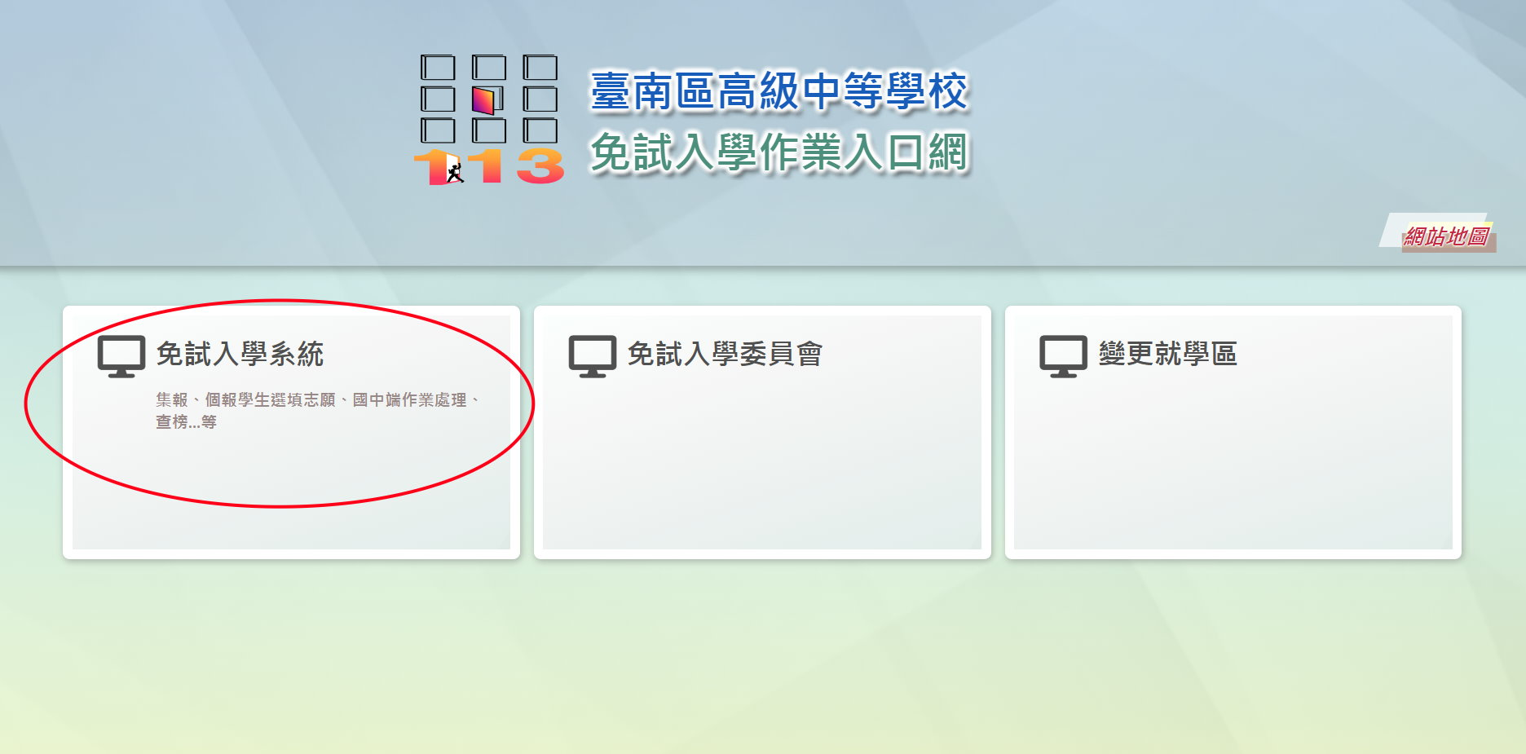

|  |
| --- |
| 步驟1：進入頁面後，請先選擇登入 |
|  |
| 步驟2：選擇集體報名學生 |
|  |

|  |
| --- |
| 步驟3：依序填入相關登入資料，有下拉式選單的可以直接下拉選擇，填完資料後請按登入鍵 |
|  |
| 步驟4：登入完後，請先確認右上角的名字是否為自己的名字。確認無誤後，請選擇「志願選填相關作業」裡面的「比序項目競賽成績&語言認證成績輸入」 |
|  |

|  |
| --- |
| 步驟5：  (1)語言認證：依序選擇語言項目、認證工具、級別，選擇完畢按「加入」。  (2)競賽成績：依序輸入競賽類型、競賽區域、競賽名稱、個人或團體、名次等資訊。輸入完畢後先按「加入」。  最後記得按「儲存」。  ＊競賽類型分科學展覽、各學科能力競賽、語文類競賽、藝能類競賽、運動類競賽等，每一類型僅擇優採計一項比賽成績。 |
|  |

競賽名次計分原則大致如下，請同學參考下表，團體賽成績分數折半。特優比照第一名，優等比照第二名。如僅錄取前三名，則佳作或入選比照第四名。

|  |  |  |  |
| --- | --- | --- | --- |
| 國際第一名  10分 | 國際第二名  9分 | 國際第三名  8分 | 國際第四至八名  7分 |
| 全國第一名  7分 | 全國第二名  6分 | 全國第三名  5分 | 全國第四至八名  4分 |
| 縣市第一名  4分 | 縣市第二名  3分 | 縣市第三名  2分 | 縣市第四至八名  1分 |

|  |
| --- |
| 補充1：如果你的競賽名稱未列在下拉選單中，請還是先依序填入類型、區域，然後於競賽名稱中先選擇「其他」，再填入個人或團體、名次等資料後，一樣按加入。  ＊＊請務必確認於所有競賽類型的下拉選單中都找不到競賽名稱時，再以「其他」欄位來手動輸入。若在下拉選單中找不到競賽名稱時，該競賽成績原則上不列入採計。 |
|  |

|  |
| --- |
| 補充2：從表列的選項中，手動輸入競賽名稱後，再按下儲存。 |
|  |

最後，請同學將競賽成績之證明文件備妥，上面務必要有學務處的圓戳章、活動組長職章、「與正本相符」章等三個章才被積分審查小組接受，此三個章不得是影印過後的章，影印過後的證明文件即為影本，需重新核章。尚未經過學務處核章之證明文件影本，請於2月23日(五)放學前連同正本拿至學務處活動組核章。

網路填報完畢後，活動組將於2月29日(四)列印同學填報的資料，請同學帶回由家長簽名，於3月1日(五)交回學務處。另外，由於競賽成績及語言認證送件後，即不接受補件，所以請同學務必再三檢查確認。

學務處活動組